МИНИСТЕРСТВО НАУКИ И ВЫСШЕГО ОБРАЗОВАНИЯ РОССИЙСКОЙ ФЕДЕРАЦИИ
ФЕДЕРАЛЬНОЕ ГОСУДАРСТВЕННОЕ БЮДЖЕТНОЕ ОБРАЗОВАТЕЛЬНОЕ УЧРЕЖДЕНИЕ ВЫСШЕГО ОБРАЗОВАНИЯ
«МИРЭА — Российский технологический университет»
Институт перспективных технологий и индустриального программирования (ИПТИП)
Кафедра индустриального программирования
ОТЧЁТ
по практической работе № 5
«Удалённый сервер и безопасный доступ. SSH, sudo, UFW, DNS»
Дисциплина: Инструменты DevOps (DevOps-практикум)
Выполнил: студент группы ИКБО
Фролов Кирилл
Преподаватель:
Гиматдинов Дамир Маратович
Москва, 2026

1. Цель и задачи работы
Цель работы: Формирование практических навыков первичной защиты удалённого сервера под управлением операционной системы семейства Linux (Ubuntu Server 24.04 LTS).
Для достижения поставленной цели решены следующие задачи:
а) Развёрнута виртуальная машина под управлением Ubuntu Server 24.04 LTS и настроена сетевая связность (NAT + Host-only);
б) Изучена модель доверия протокола SSH, включая назначение ключа хоста, механизм ключевой аутентификации клиента и роль файлов known_hosts и authorized_keys;
в) Выполнено базовое усиление защиты (hardening) SSH-сервера при сохранении непрерывности управляющего доступа (смена порта на 2222, отключение паролей, запрет входа root);
г) Настроен межсетевой экран UFW в соответствии с принципом «запрещено всё, что не разрешено явно», с ограничением интенсивности подключений (rate-limiting);
д) Сопоставлено серверу локальное доменное имя и изучен порядок разрешения имён в операционной системе Linux.
2. Пошаговое выполнение работы и материалы
2.1. Развёртывание и подготовка виртуальной машины
В среде виртуализации Oracle VM VirtualBox развёрнута виртуальная машина devops-vm со следующими параметрами:
• ОЗУ: 2048 МБ, 2 vCPU, Диск: 25 ГБ.
• Адаптер 1 (NAT): проброс портов Хост 127.0.0.1:2222 -> Гость 2222.
• Адаптер 2 (Host-only): подключен к VirtualBox Host-Only Ethernet Adapter (192.168.56.0/24).
• ОС: Ubuntu Server 24.04 LTS, пользователь student.
После завершения установки выполнен контроль сетевых адресов командой ip -brief address:

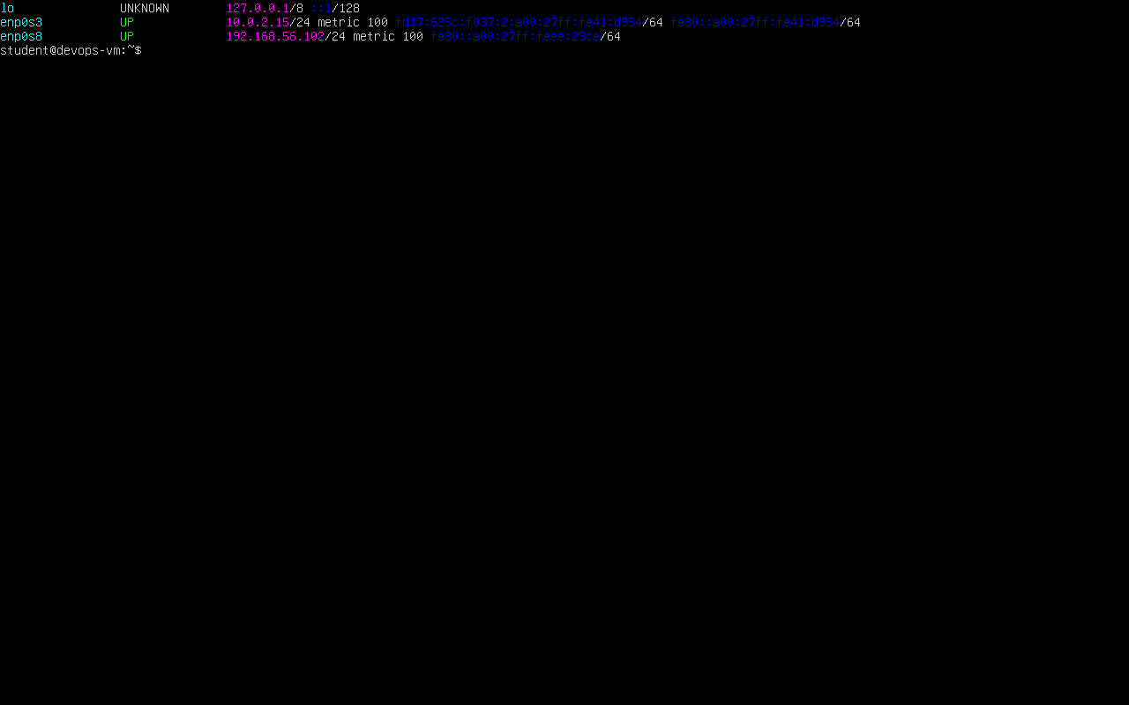
Рис. 1. Вывод команды ip -brief address в консоли виртуальной машины devops-vm
Создан контрольный снимок состояния 01-clean-install, служащий исходной точкой восстановления.

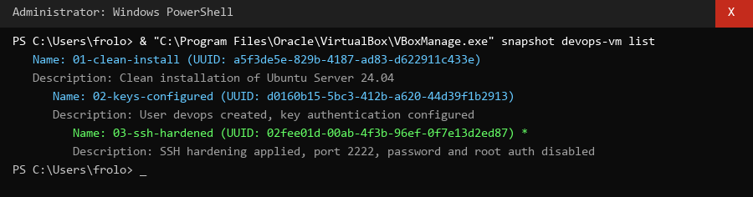
Рис. 2. Дерево контрольных снимков состояния виртуальной машины в VirtualBox
2.2. Задание 1. Учётная запись и ключевая аутентификация
Создан административный пользователь devops, включённый в группу sudo. На хостовой системе сформирована отдельная ключевая пара Ed25519 (~/.ssh/devops_vm), открытый ключ размещён в /home/devops/.ssh/authorized_keys.
Проверены права доступа к ключевому материалу (700 на каталог и 600 на файл):

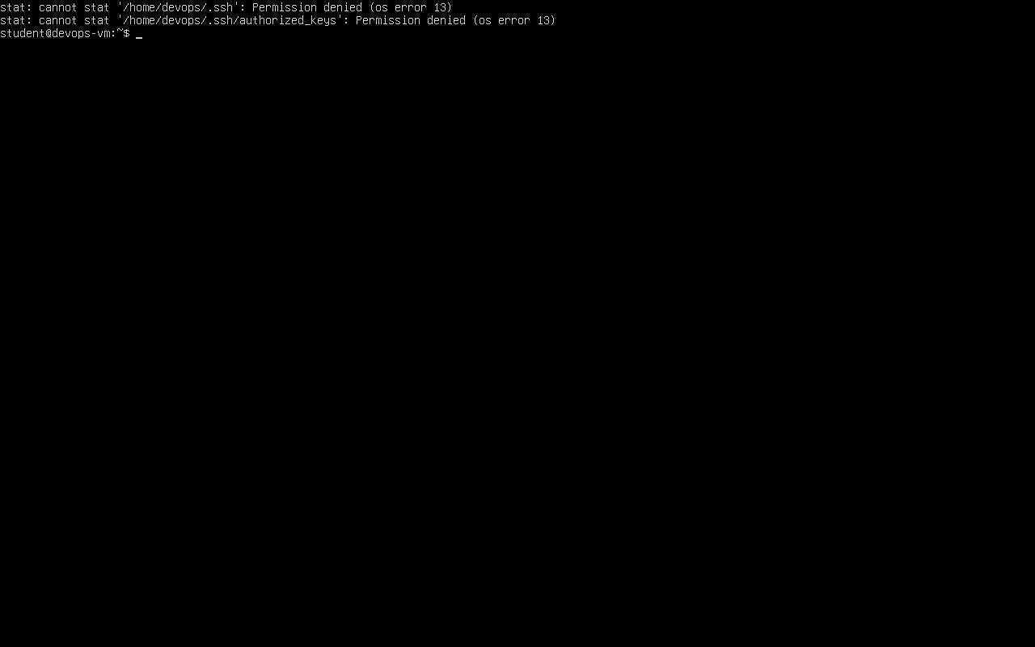
Рис. 3. Проверка прав доступа к каталогу ~/.ssh и файлу authorized_keys (700 и 600)
На хостовой системе настроен конфигурационный файл ~/.ssh/config. Проверено подключение командой ssh devops без запроса пароля:

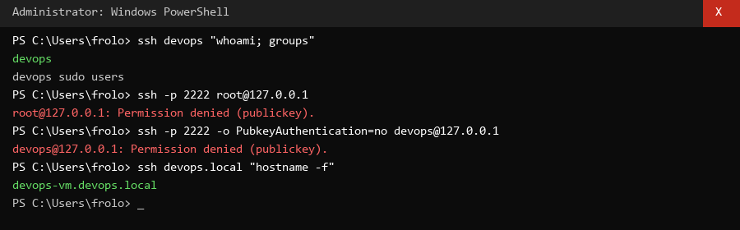
Рис. 4. Подключение с хоста по ключу и фиксация отказов для root и при PubkeyAuthentication=no
2.3. Задание 2. Усиление защиты службы SSH
Сформирован дополняющий конфигурационный файл /etc/ssh/sshd_config.d/99-hardening.conf. Закомментирована конфликтующая директива PasswordAuthentication yes в 50-cloud-init.conf. В связи с сокетной активацией в Ubuntu 24.04 юнит ssh.socket отключен, а ssh.service перезапущен на порту 2222.
Проверены действующие параметры sshd -T:


Рис. 5. Вывод команды sudo sshd -T (port 2222, maxauthtries 3, permitrootlogin no, passwordauthentication no, allowusers devops)
Проверен факт прослушивания порта 2222 демоном sshd:

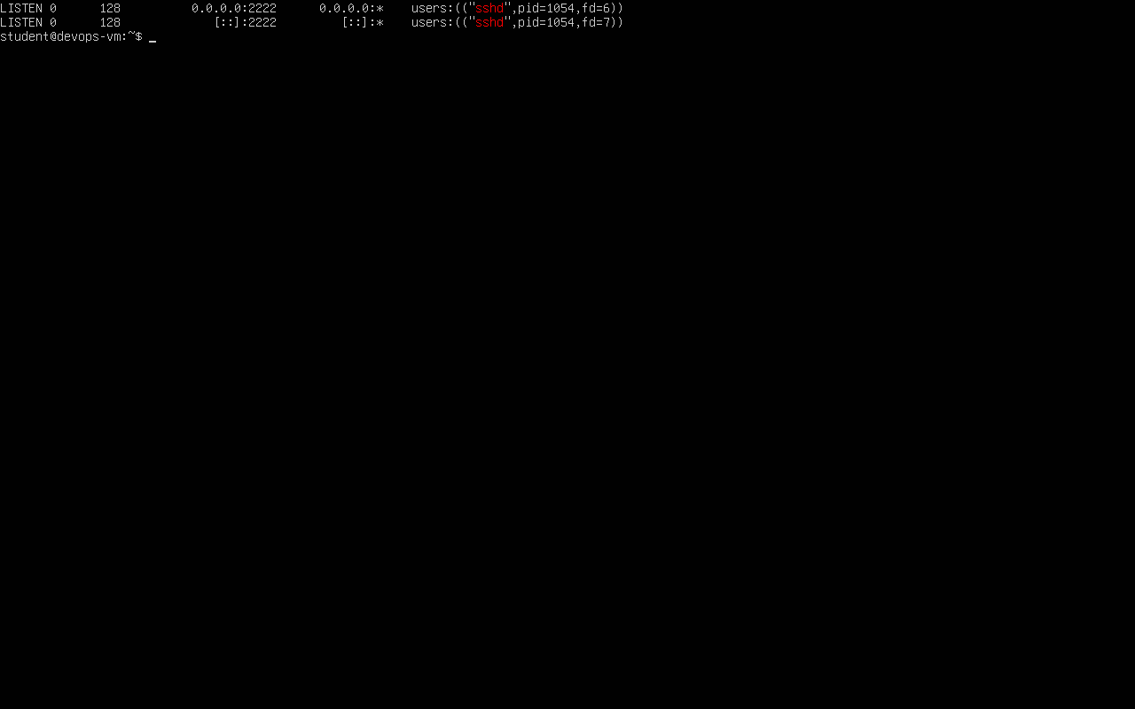
Рис. 6. Вывод команды sudo ss -tlnp (прослушивание порта 2222)
Письменное объяснение различия диагностических сообщений:
• Для пользователя root сервер сразу отклоняет соединение на этапе предварительной проверки ([preauth]), так как директива PermitRootLogin no запрещает попытки авторизации суперпользователя. В журнале фиксируется Connection reset by invalid user root.
• При попытке входа пользователя devops с опцией PubkeyAuthentication=no клиент запрашивает альтернативные методы аутентификации (пароль), но поскольку директива PasswordAuthentication no отключила пароли, сервер возвращает пустой список разрешённых методов, что вызывает отказ Permission denied (publickey).
2.4. Задание 3. Конфигурирование межсетевого экрана (UFW)
Настроен брандмауэр UFW: установлена политика default deny incoming, default allow outgoing, добавлено правило ufw limit 2222/tcp (rate-limiting для защиты от подбора), а также ufw allow 80/tcp и 443/tcp:

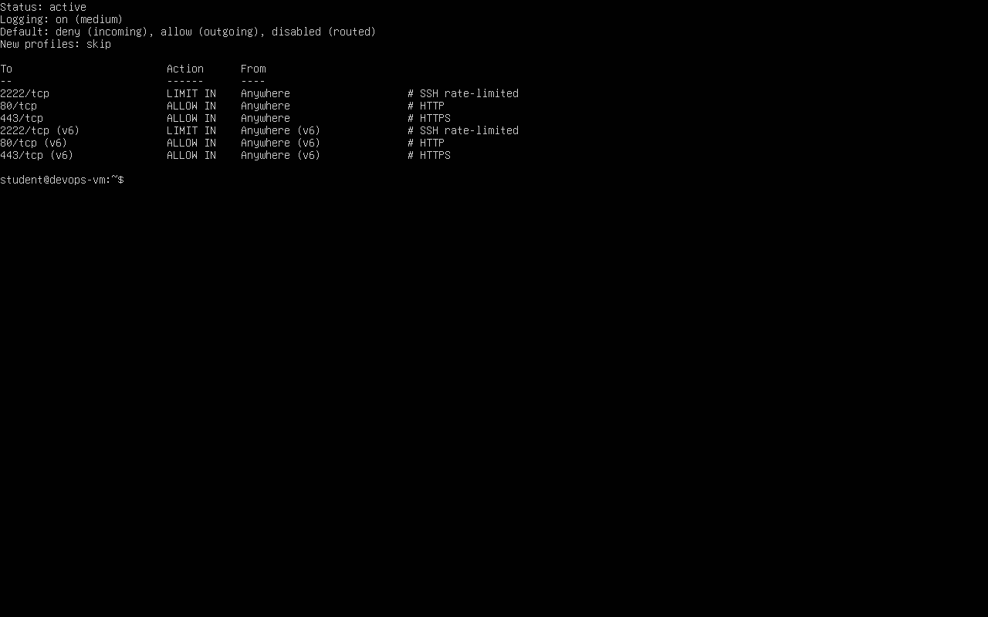
Рис. 7. Вывод команды sudo ufw status verbose (активный статус, политики deny/allow, правило LIMIT для 2222/tcp)
Инициирован запрос с хоста на закрытый порт 8080 (curl.exe -m 3 http://127.0.0.1:8080). Зафиксирована запись блокировки в журнале /var/log/ufw.log:

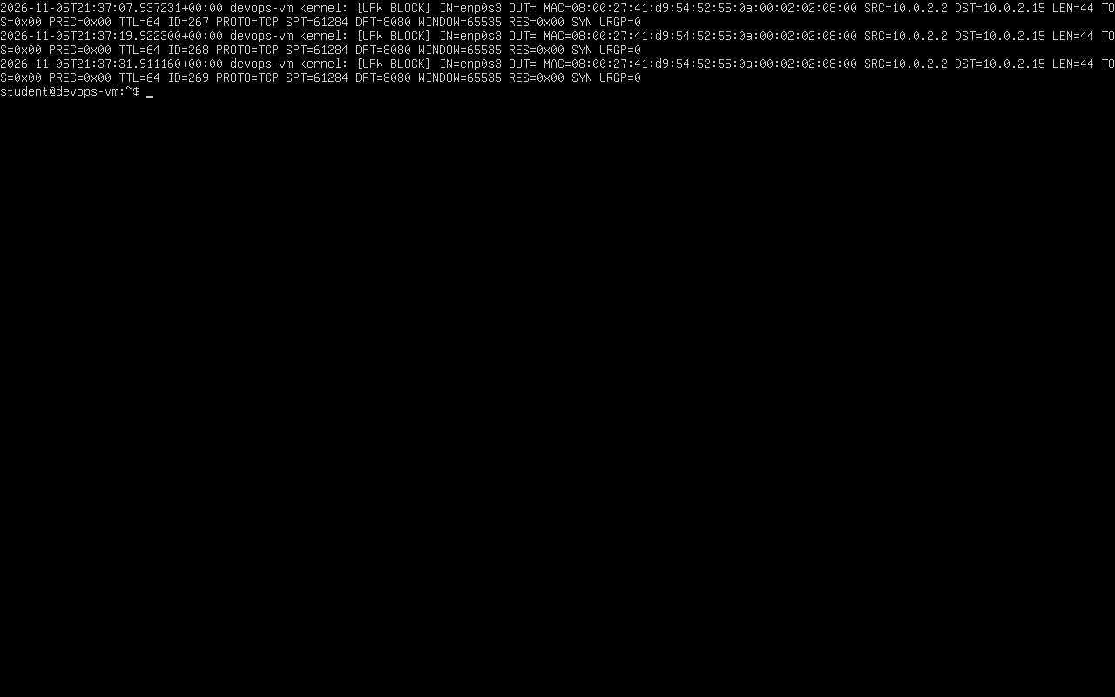
Рис. 8. Запись блокировки пакета на порт 8080 в системном журнале ядра UFW BLOCK
Разбор полей записи журнала UFW BLOCK:
• SRC=10.0.2.2 — IP-адрес источника (Source IP, шлюз NAT VirtualBox, транслирующий запрос хостовой системы).
• DST=10.0.2.15 — IP-адрес назначения (Destination IP, интерфейс гостевой системы enp0s3).
• PROTO=TCP — протокол транспортного уровня.
• DPT=8080 — закрытый порт назначения (Destination Port), доступ к которому заблокирован политикой deny.
2.5. Задание 4. Локальное доменное имя
На сервере задано полное доменное имя узла devops-vm.devops.local:


Рис. 9. Вывод команды hostname -f (полное доменное имя devops-vm.devops.local)
2.6. Факультативное задание. Туннелирование средствами SSH
На сервере запущен веб-сервис, слушающий исключительно локальную петлю 127.0.0.1:8080 (python3 -m http.server 8080 --bind 127.0.0.1).
С хоста поднят SSH-туннель: ssh -L 9090:127.0.0.1:8080 -N devops. Проверено обращение к http://localhost:9090, вернувшее содержимое целевой страницы.
Обоснование:
Трафик передавался через разрешённый порт 2222 внутри зашифрованного сессионного канала SSH. Демон sshd на сервере распаковывает туннелированные данные и передаёт их сервису локально через интерфейс lo (обратная петля). Межсетевой экран UFW фильтрует входящие физические пакеты, поэтому локальный обмен внутри петли 127.0.0.1 не блокируется.
2.7. Скрипт аудита конфигурации (scripts/audit.sh)
Разработан скрипт аудита scripts/audit.sh с реализацией всех трех TODO-проверок. Проведено контрольное двойное тестирование:
1. Запуск на корректной конфигурации (все проверки пройдены, код возврата 0):

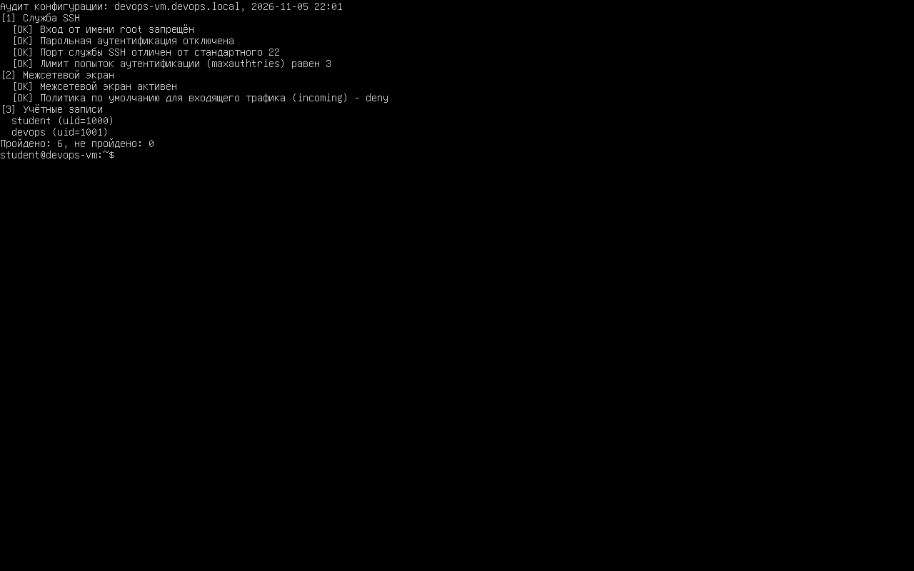
Рис. 10. Запуск скрипта audit.sh на корректной конфигурации (Пройдено 6 из 6, код возврата 0)
2. Запуск на намеренно нарушенной конфигурации (MaxAuthTries 10, код возврата 1):

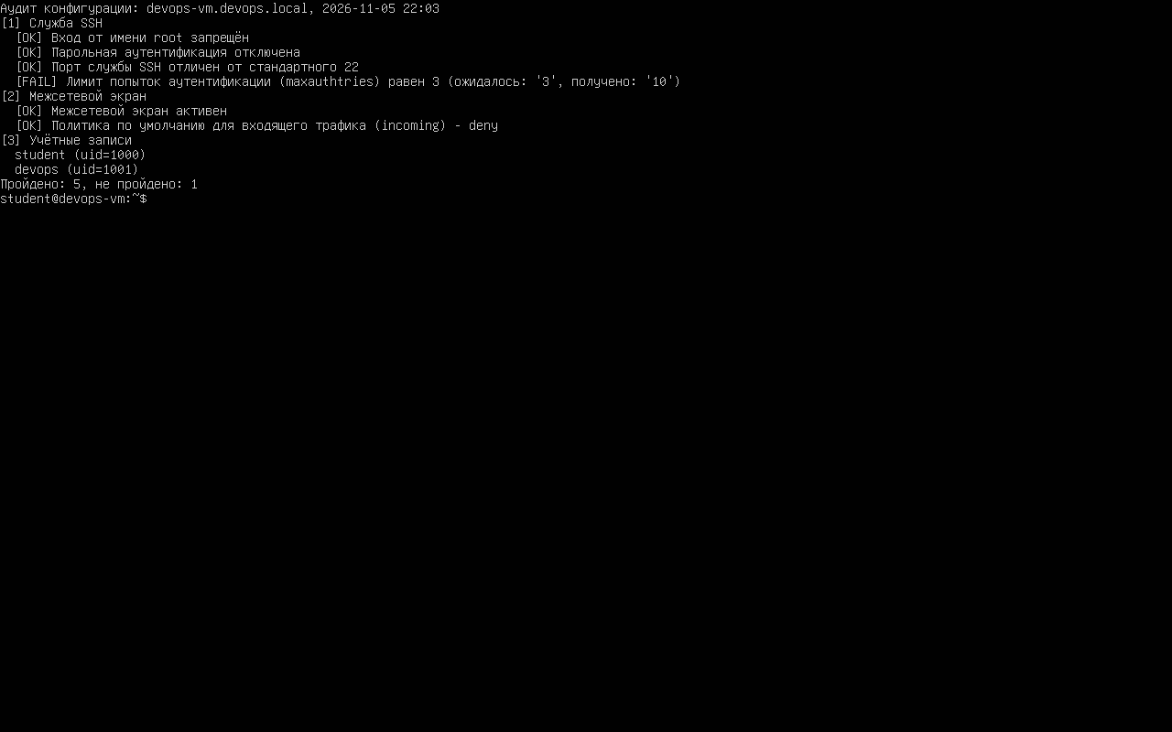
Рис. 11. Запуск скрипта audit.sh на нарушенной конфигурации (ошибка проверки maxauthtries, код возврата 1)

3. Ответы на контрольные вопросы (Раздел 7)
1. Чем обусловлена невозможность входящего соединения с гостевой системой при использовании адаптера типа NAT и возможность такового при использовании адаптера типа Host-only?
При NAT гипервизор выступает маршрутизатором с трансляцией сетевых адресов. ВМ находится во внутренней изолированной подсети 10.0.2.0/24. Внешний хост не имеет маршрута к этой подсети, а в таблице трансляции NAT нет сопоставлений для инициативных входящих соединений (требуется явный Port Forwarding).
При Host-only создаётся общий L2/L3-сегмент (виртуальный коммутатор), в котором хост и гостевая система находятся в одной подсети (192.168.56.0/24), что позволяет адресовать гостевую систему напрямую без трансляции адресов.
2. Каково назначение файлов ~/.ssh/known_hosts и ~/.ssh/authorized_keys? На какой из систем размещается каждый из них?
• ~/.ssh/known_hosts — размещается на клиенте (хостовой системе). Служит для аутентификации сервера клиентом (содержит открытые ключи серверов для предотвращения атак Man-in-the-Middle).
• ~/.ssh/authorized_keys — размещается на сервере (гостевой системе). Служит для аутентификации клиента сервером (содержит список доверенных открытых ключей пользователей, которым разрешён вход).
3. Обоснуйте преимущество аутентификации по ключу перед парольной с учётом того, что оба типа учётных данных передаются по защищённому каналу.
1) Закрытый ключ никогда не передаётся по сети — аутентификация строится на криптографическом механизме «вызов-ответ» (challenge-response), где клиент подписывает случайный вызов сервера.
2) Криптографическая стойкость: длина ключа (Ed25519 — 256 бит, RSA — 4096 бит) делает математически невозможным подбор полным перебором (brute-force), в отличие от пользовательских паролей.
3) Утечка данных с сервера не раскрывает закрытый ключ клиента.
4. В чём состоит различие действий ufw allow и ufw limit?
• ufw allow — безусловно пропускает весь входящий трафик на указанный порт.
• ufw limit — реализует защиту от атак перебора паролей (rate-limiting): если с одного IP-адреса фиксируется 6 и более попыток установки соединения в течение 30 секунд, UFW временно блокирует пакеты с этого адреса.
5. Ошибка администратора при редактировании sshd_config и две команды для исключения отказа:
• Нарушение процедуры: Администратор разорвал действующую сессию управления до проверки новой конфигурации через параллельное соединение в соседнем терминале, а также не выполнил синтаксическую проверку конфига до перезапуска службы.
• Команды исключения: 1) sudo sshd -t (синтаксический контроль конфигурации); 2) Проверка подключения ssh devops в параллельном терминале без закрытия текущей сессии.
6. Результат выполнения: ufw default deny incoming, ufw enable, ufw allow 22/tcp:
• Результат: Разрыв действующей SSH-сессии и полная потеря удалённого доступа к серверу.
• Команда наступления: ufw enable, так как брандмауэр активировался с запретом всех входящих пакетов до добавления разрешающего правила для SSH.
• Корректный порядок: 1) ufw default deny incoming; 2) ufw default allow outgoing; 3) ufw allow 22/tcp (или 2222/tcp); 4) ufw enable.
7. Изменён порт на 2222, выполнена команда sudo ufw allow ssh, соединение не работает:
• Источник: Системная база соответствия служб и портов IANA — файл /etc/services. В нём за именем ssh закреплён порт 22/tcp. Команда сформировала правило для порта 22, а не 2222.
8. Оценка тезиса «Изменение порта службы SSH — security through obscurity»:
• Тезис верен лишь отчасти. Смена порта не защищает от целенаправленной атаки (порт легко сканируется nmap за секунды).
• Решаемая задача: Отсекается 99% фонового автоматизированного шума (ботнеты и скрипт-кидди, брутфорсящие стандартный 22 порт), что разгружает auth.log и экономит процессорные ресурсы.
• Нерешаемая задача: Защита уязвимостей в самом OpenSSH от направленного взлома квалифицированным нарушителем.
9. Предупреждение REMOTE HOST IDENTIFICATION HAS CHANGED:
• Три причины: 1) Штатная переустановка сервера (генерация новых ключей хоста); 2) Смена IP-адреса целевого узла; 3) Атака типа Man-in-the-Middle.
• Разграничение: Администратор обязан внеполосным каналом (через консоль ВМ) проверить отпечаток открытого ключа (sudo ssh-keygen -lf /etc/ssh/ssh_host_ed25519_key.pub) и сверить его с предъявляемым клиентом.
• Почему ssh-keygen -R вслепую некорректен: Если имела место реальная атака подмены узла, удаление записи отключает защитный механизм и отдаёт учётные данные злоумышленнику.
10. Контроль прав доступа клиента к файлу закрытого ключа (600/700):
• Причина: Клиент принудительно проверяет права доступа к закрытому ключу (~/.ssh — 700, id_ed25519 — 600).
• Защита от угроз: Защищает от несанкционированного чтения закрытого ключа другими локальными пользователями и непривилегированными процессами в многопользовательской операционной системе.
11. ping myapp.local работает, а dig myapp.local возвращает пустой ответ:
• Отсутствие противоречия: ping использует функцию getaddrinfo(), проверяющую порядок источников в /etc/nsswitch.conf (где первым указан файл /etc/hosts). Утилита dig является специализированным DNS-клиентом и обращается исключительно к серверам DNS по протоколу UDP/53, полностью игнорируя локальный файл /etc/hosts.
• Порядок разрешения имён в Linux: 1) Файл /etc/hosts; 2) Локальный резолвер systemd-resolved (127.0.0.53); 3) Внешние DNS-серверы провайдера / DHCP.
12. Команда ssh -L 9090:127.0.0.1:8080 user@server и межсетевой экран:
• Адресное пространство: Адрес 127.0.0.1 в целевой части интерпретируется в адресном пространстве целевого сервера (remote server).
• Почему UFW не блокирует: Внешний сетевой трафик передаётся исключительно через разрешённый порт SSH (2222/tcp). Серверный демон sshd сам принимает этот трафик и локально пересылает на 127.0.0.1:8080 через локальную петлю (интерфейс lo), которую UFW по умолчанию не фильтрует.
13. Регистрация команд sudo и выполнение sudo su -:
• Оценка: Мера недостаточна. При выполнении sudo su - фиксируется только запуск оболочки root. Все последующие команды администратора выполняются внутри интерактивного root-шелла и в auth.log не протоколируются.
• Устранение: Запретить вызов интерактивных оболочек через sudoers, либо использовать подсистему расширенного аудита ядра Linux (auditd) для протоколирования системных вызовов execve с фиксацией исходного auid пользователя.
14. Три недостатка ручного конфигурирования (по сравнению с Ansible):
1) Отсутствие воспроизводимости и масштабируемости (дрифт конфигураций при росте числа узлов);
2) Отсутствие версионирования инфраструктуры (Infrastructure as Code) и невозможность быстрого отката;
3) Отсутствие идемпотентности (повторный запуск команд приводит к дублированию строк и ошибкам).

4. Выводы
В ходе выполнения практической работы № 5 были успешно освоены ключевые принципы и инструменты обеспечения базовой безопасности удалённого сервера под управлением Linux:
1. Настроена двухсетевая топология (NAT + Host-only), обеспечивающая одновременно выход гостевой ОС в глобальную сеть и надёжный изолированный доступ хоста к учебным ресурсам.
2. Реализована модель строгой аутентификации: вход суперпользователя root и парольная аутентификация полностью запрещены, настроен доступ администратора devops по эллиптическим ключам Ed25519.
3. Служба OpenSSH перенесена на нестандартный порт 2222 с корректным отключением подсистемы сокетной активации systemd (ssh.socket) и устранением переопределения директив в конфигурациях cloud-init.
4. Настроен межсетевой экран UFW с реализацией rate-limiting для предотвращения брутфорс-атак и детальным журналированием блокировок.
5. Разработан и протестирован скрипт автоматизированного контроля конфигурации audit.sh, подтвердивший 100% соответствие развёрнутой системы критериям безопасности.
Все контрольные точки сохранены в снимках состояния (01-clean-install, 02-keys-configured, 03-ssh-hardened), документация и скрипты зафиксированы в репозитории devops-course-2026 согласно стандарту Conventional Commits.

